Kenmerk Datum
MH1408 02-09-2014

Betreft
PERSBERICHT:

Autodelen niet populair onder zakelijke rijders

Autodelen blijkt op weinig draagvlak te kunnen rekenen bij de zakelijke rijder. Autodelen wordt vaak genoemd als toekomstige trend in zakelijke mobiliteit. De cijfers tonen echter iets anders aan. Was in 2013 26% van de berijders nog bereid zijn of haar auto te delen met een collega, in 2014 is dit percentage gedaald tot 17%.

VAVDZ houdt jaarlijks een groot onderzoek onder berijders van een zakelijke auto. Net als vorig jaar is aan de berijder gevraagd of hij/zij bereid is de zakelijke auto te delen. Verder is gevraagd of dit verandert als hier een vergoeding tegenover zou staan.

Slechts 21% geeft aan de auto te willen delen. Dit was in 2013 nog 31%. 61% geeft ‘nee’ als antwoord op de vraag of men de auto wil delen. Hiervan geeft 69% aan dit ook niet tegen een vergoeding te willen accepteren. Voor 22% van de berijders hangt het ervan af hoe hoog de vergoeding is en welke voorwaarden er gesteld worden.

Martin Huisman, voorzitter Vereniging Auto Van De Zaak, hierover: "In de praktijk blijkt dat het autodelen beperkt blijft tot vooral particuliere initiatieven in grootstedelijk gebied. In het zakelijk gebruik wordt er wel vaker gewerkt met ‘poule-auto's’. Dit is echter geen nieuw product en vervangt zeker niet de traditionele auto van de zaak.”

‘Efficiency’ en ‘Tijd’ noemen berijders het grootste probleem van het delen van de auto. Daarnaast boet het in aan de eigen flexibiliteit en heeft het delen van de auto een privacy-aspect. De berijder die een forse bijtelling betaalt om de auto te mogen rijden, verwacht dan ook de vrije beschikking over het voertuig.

"Wij vinden het onze taak om dit soort hypes, waarbij er kennelijk wat verwacht wordt van de berijders die wij vertegenwoordigen, op waarde te schatten. Dan moet je dus kijken naar draagvlak, efficiency en de dagelijkse praktijk. Het antwoord op deze hype is dan klip en klaar. Autodelen voor berijders met een auto van de zaak gaat hem niet worden. Aldus Martin Huisman, voorzitter Vereniging Auto Van De Zaak.

Over de Vereniging Auto van de Zaak:
Vereniging Auto van de Zaak (VAVDZ) is de belangenbehartiger voor berijders van een auto van de zaak. Zij zet zich in voor ruim 1 miljoen mensen die over een lease-auto of andere auto van de zaak beschikken.

Voor aanvullende informatie kunt u contact opnemen met de voorzitter:
Martin Huisman: 06-22555754

Bijlage 1:

Bent u bereid uw zakelijke auto te delen met collega's of andere bestuurders?
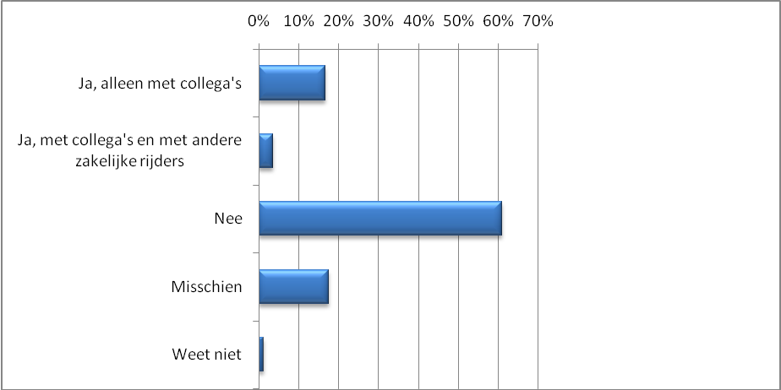

Voor de berijders die ‘nee’ en ‘misschien’ geantwoord hebben.

En tegen een vergoeding?
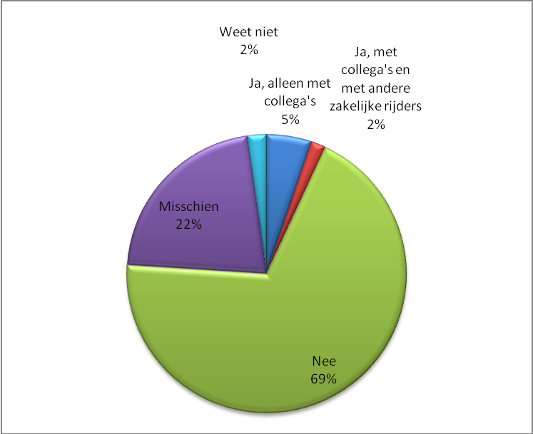

bron: Onderzoek "wat beweegt de zakelijke rijder" (N=2372)

